Муниципальное общеобразовательное учреждение
Ш
К
О Г
Л А
Ь З
Н Е
А Т
Я А


«Репьевская средняя общеобразовательная школа»
Ученикам, Учителям, Родителям
Мы вместе
октябрь
26
среда
2010 год

№23(47)

Ваш голос определяет будущее
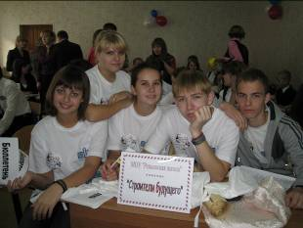
Избирательное право - очень важная часть права, которое регулируется большим количеством различных документов. С точки зрения закона выборы – форма прямого волеизъявления граждан. Но на самом деле, суть это понятие боле обширно.
Выбор – мы делаем его каждый день. Выбираем друзей, увлечения, стиль жизни. Умение делать выбор характеризует человека как личность. Но любому умению нужно учиться! Поэтому избирком Воронежской области проводит ежегодную олимпиаду по основам избирательного законодательства.

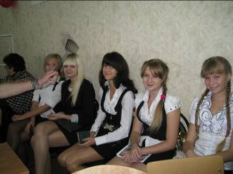
Три года подряд нашу школу представляет команда «Строители будущего». В этот раз в ее состав вошли следующие ученики: Лиза Кобелева – наша главная активистка, Света Степанова – «золотой голос» Репьевки, Игорь Сорокин – парень талантливый в различных направлениях (в спорте, в музыка, в физике), Сережа Рябченко - человек крайностей – поэт и будущий программист, Настя Гончарова – старожил команды и ее капитан. Еще имеют отношение к команде два очень важных человека: Александра Ивановна Агафонова – учитель истории и обществознания (ныне пенсионерка, но по-прежнему увлеченная и активная) и, конечно, Елена Анатольевна Шпилевая – художественный руководитель, автор песен и просто хороший человек.
Сегодня в номере
Ваш голос определяет будущее 1 – 3 стр.
Огонь – друг и враг человека 3 – 5 стр.
Знаешь ли ты правила дорожного
движения 6 – 8 стр.

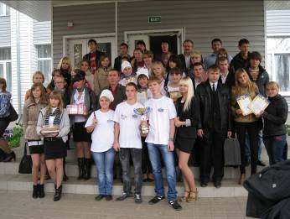
Поскольку в этом году олимпиада претерпела изменения – теперь она представляет собой 2 независимых конкурса: первенство на знание избирательного права и соревнование агитбригад, то в число членов команды вошли следующие участники тестирования: Юля Семенова, Карина Шаповалова, Лена Плахотникова, Таня Вайдер, Рита Кулеба.
Участники районной олимпиады
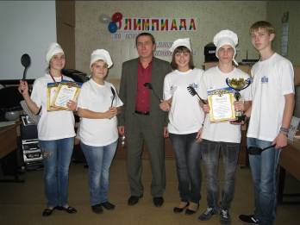
В этом году в декабре пройдут выборы, и так как дел у избирательных комиссий прибавилось, то перерывы между этапами олимпиады небольшие - всего по неделе, поэтому готовились и в ускоренном режиме, не жалея ни сил ни времени.
Темой домашнего задания были этапы избирательной кампании. «Строители будущего» в этот раз перевоплотились в поварят, которые готовили пиццу счастья, определяли вкус законодательного процесса.
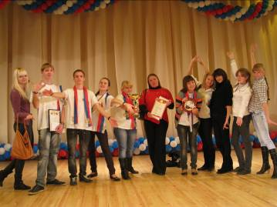
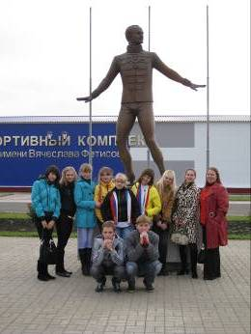
В конце сентября проходил районный тур, где команда заняла первое место, получив кубок. В личном первенстве Настя, Лена и Карина заняли первое, второе и третье место соответственно.
Затем ребят ожидал зональный этап в Боброве. Соперники были достойные – все невероятно артистичные, уверенные в себе, но жюри оценило именно наших «бойцов» и учащиеся Репьевской школы получили первое место и переходящий кубок (второй в их копилке). Капитан команды Настя, получила бронзовую медаль в личном первенстве.
После победы в Боброве
Хочется рассказать про сам Бобров. В этом году - ровно 300 лет со дня основания города. И в честь этой знаменательной даты там был построен грандиозный ДК с впечатляющим зрительным залом, современным кинотеатром. После мероприятия участникам олимпиады устроили экскурсию по городу, показали недавно построенный спортивный комплекс, где дали возможность вволю покататься на коньках.
Заняв первое место на зональном соревновании «Строители будущего» получили возможность участвовать в пятой областной олимпиаде по основам избирательного законодательства, которая проходила в воронежском институте МВД. Надо отметить, что в ВИ МВД участникам олимпиады устроили прекрасный прием: народ там невероятно добрый и гостеприимный. Выступили наши ребята замечательно и получили почетное четвертое место. Победителем соревнования агитбригад второй год подряд стала команда из Грибановского района.
Ежегодно в рамках этой олимпиады проходит конкурс плакатов и конкурс сочинения на тему «Молодежь и выборы», победителями и призерами которых неоднократно становились учащиеся школ Репьевского района. В этом году первое место в конкурсе сочинения заняла командир команды Настя Гончарова /сочинение Насти мы опубликуем в ближайшем номере/.
«Строитель будущего» однажды – «Строитель будущего» навсегда. Помогали нашей команде участники прошлых составов «СтройБудок». На районном туре «Строителей будущего» поддерживала Настя Лыскина, на зональном к ней присоединилась Оля Константинова, на областном - еще и Оксана Лытнева. Трое участников этого года выпускники, но смена у них есть – это инициативные девчонки из 9 «А».
/Фотографии из архива команды/
Огонь – друг и враг человека
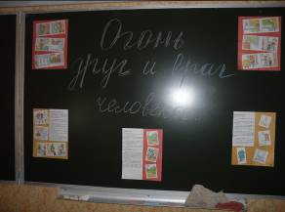
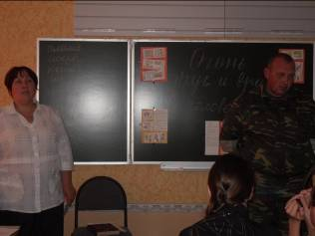
Участившиеся случаи пожаров, зачастую по вине детей, вновь и вновь заставляют нас, работников образования, искать новые методы, формы работы с обучающимися на противопожарную тему. Так, в рамках месячника по противопожарной безопасности, проходившего в Репьёвской средней школе в сентябре этого года, учителем истории и обществознания Домановой Н. И., 21 сентября был проведен классный час на тему «Огонь – друг и враг человека» для учащихся седьмых классов. На мероприятии также присутствовали учащиеся 10-б класса. Оригинальность данного классного часа заключалась в том, что был подобран разнообразный, разноплановый материал: и учебный фильм по данной теме, и информация с элементами рассказов, сказок, загадок, стихотворений; и выступление работника пожарной части 54 Рахманина В. Н.; и практический элемент, где ребята реально познакомились с противопожарными устройствами. Поэтому мероприятие было не только интересным, но и увлекательным и поучительным.
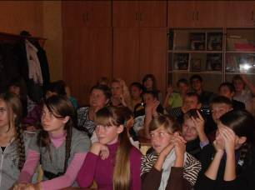
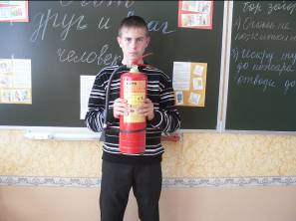
Огонь в жизни каждого человека играет исключительную роль. Свою жизнь сегодня мы не можем представить без огня. Огонь нам освещает и греет дома, школы, детские сады, дома досуга. На огне готовим пищу. Огонь заставляет бегать машины, поезда, теплоходы, самолеты. Но огонь превращается в страшного врага, когда горит дом, убивая детей, взрослых, пожирая все что есть. К сожалению, пожаров в нашей жизни становится все больше. Горят сено и солома, дома и школы, здания офисов и заводов в городах и многое, многое другое. И везде одна причина: что-то человек не досмотрел, забыл, прошел мимо, не выключил утюг, газ, дети стали играть со спичками и многое другое.
С огнем древнейший человек познакомился на заре своего существования. Это был огонь вулканов, огонь естественных газовых скважин, богатых залежами нефти. Другими не менее важными источниками огня в природе были лесные и степные пожары, возникающие от удара молнии или в результате самовозгорания веществ. При виде лесного или степного пожара все живое, в том числе и первобытные люди в ужасе убегали, спасаясь от страшной огненной стихии. При употреблении в пищу мяса животных, погибших при лесных и степных пожарах, люди могли почувствовать преимущество природой приготовленной на огне пищи, а также ценные свойства огня (способность обогревать, отгонять диких зверей). Полученный на таком пожаре огонь затем поддерживали, не давали ему угаснуть
Огонь - друг.
Цитата номера
Единственный разумный способ обучать людей - это подавать им пример.
Альберт Эйнштейн

Без огня не возможна жизнь на Земле. Он нужен всюду: в домах, в школах, на заводах и фабриках, на фермах и в сельскохозяйственном производстве. Огонь плавит руду, помогая человеку получить металл. Работа двигателей внутреннего сгорания, полеты реактивных лайнеров и космических кораблей стали возможными благодаря освоению и умелому применению могучей силы огня.
Огонь – символ.
С обнаженными головами люди смотрят на вечный огонь у памятников героям, беззаветно сражавшимся за Родину. Огонь, зажженный от солнца в далекой Олимпии, несут в факельной эстафете бегуны, велосипедисты, гребцы, яхтсмены, гимнасты, отдавая дань благородным традициям античного мира.
Огонь - враг.
Огонь - враг, оставивший свои следы в истории всех эпох и народов. Тысячи городов и сел исчезли в гигантских языках пламени. Бесценные творения, созданные разумом и талантливыми руками предыдущих поколений, превратились в прах. Огонь сгубил миллионы человеческих жизней. По своим трагическим последствиям пожары не уступали эпидемиям, засухам и другим бедствиям.
Огонь – враг.
С незапамятных времен огонь был спутником больших и малых войн. Его использовали пираты, для достижения своих честолюбивых целей инквизиторы, отправляющие на костер еретиков, крестоносцы порабощающие народы. Свежи еще, в памяти пепелища самой страшной в истории человечества второй мировой войны.
Эта краткая историческая справка лишний раз убеждает нас том, что очень многое в жизни зависит от нас – людей: от нашей ответственности, неравнодушия, нашей дисциплины. Народная мудрость гласит: «Слёзы пожара не тушат!» Чтобы огонь не стал нам врагом, мы сами должны приложить усилия. Этот классный час хотелось бы надеяться, стал для ребят одной из ступенек в формировании культуры осторожного и разумного обращения с огнём.
Подобные мероприятия прошли и в других классах.
А эти снимки были сделаны в день смотра пожарной техники, который провели сотрудники ПЧ -54. Во дворе школы ребята увидели пожарные автомобили, различное оборудование, используемое при тушении пожаров
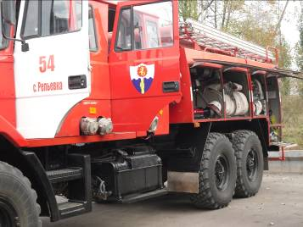

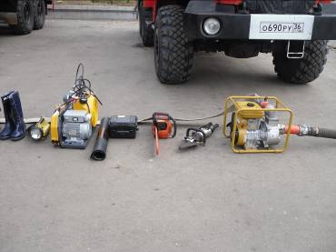

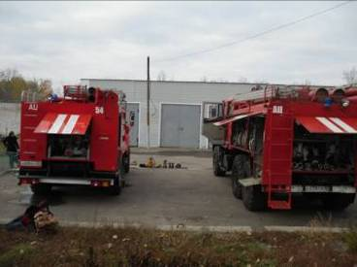
От редакции: работа по противопожарной пропаганде будет идти в течение всего учебного года и мы вернемся к этой теме в следующих номерах нашей газеты.
Материалы из жизни 7-х классов подготовлены нашими юными корреспондентами Фадеевой Татьяной и Студенихиным Данилом
при активной помощи классного руководителя Домановой Н. И.

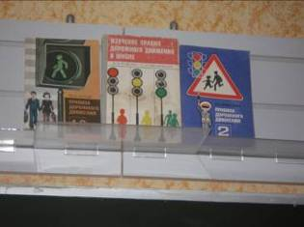
Классный час «Знаешь ли ты правила дорожного движения?» был проведен учителем истории и обществознания Домановой Н. И. 26 октября 2011 года для учащихся 7-х и 10«б» класса в рамках школьного месячника по правилам дорожного движения.
Это мероприятие началось с «Путешествия в историю появления и развития правил дорожного движения», которое провела Наталья Ивановна.
История правил дорожного движения уходит вглубь веков. Как только человек перестал ходить и пересел на лошадь, а потом – с изобретением колеса – в повозку, сразу стало ясно, что нужно упорядочить дорожное движение. Конечно, скорости и количество транспорта несравнимы с нынешними, но нужно помнить, что дороги и улицы тогда были гораздо более узкие, извилистые и ухабистые.
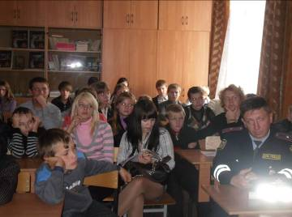
Самые первые правила дорожного движения были введены ещё указом Юлия Цезаря в Древнем Риме. При всём своём несовершенстве они включали в себя ряд положений, которые позволили несколько упорядочить «транспортный поток» в Риме и сохранили актуальность до наших дней. Эти правила вводили улицы с одностороннем движением, запрещали ездить на частных колесницах по улицам Рима в рабочее время, а иногородние должны были оставлять своё транспортное средство за городской чертой и сами двигаться дальше пешком или на «такси» - наемном паланкине (крытых носилках).
В период гужевого (конного) транспорта необходимость упорядочения движения возросла ещё больше. Во времена царствования Ивана III известны правила пользования почтовыми трактами с их ямской гоньбой, что позволяло довольно быстро преодолевать большие расстояния...
Пётр I в 1683г. издал указ: «Великим государем ведомо учинилось, что многие учили ездить в санях и на вожжах с бичами большими , едучи по улицам небрежно, людей побивают, то впредь с сего времени в санях и вожжах не ездить».
С созданием в 1718г. полицейских органов контроль за соблюдением установленных правил в Санкт - Петербурге был возложен на них. Государство устанавливало не только правила, но и кару за их нарушение. Так, Анна Иоанновна 9 января 1730 г. приказала обнародовать указ, по которому предписывала ездить только на взнузданных лошадях «со всяким опасением и осторожностью, смирно». Ослушников же бить «кнутом и ссылать на каторгу».
Особенно доставалось от законников прекрасному полу. Вот какой курьёз произошёл во времена правления «Короля – Солнце» Людовика XIV во Франции. В те времена женщины очень любили управлять конными экипажами. И если это была молодая и красивая дама, тут же сбегались её поклонники, что, естественно не способствовало нормальному движению на узких улицах Парижа. Дело дошло до короля. Он приказал одному из министров деликатно и быстро разрешить эту проблему. Министр Аргенон не решился издать строгий указ и тем самым восстановить против себя парижских красавиц. Он прекрасно знал, что многие из них имеют влияние при дворе и лучше не портить с ними отношения.
Много времени ушло на размышления, прежде чем пришла спасительная мысль: «Запрет на управление средствами перевозки для всех уважаемых дам до 30 лет». После указа управлять конными экипажами могли только самые смелые женщины – ну кто из них мог позволить признать свой истинный возраст.
Этот случай постоянно используется в практике в настоящее время при обучении женщин езде на автомобиле: «Запомните, если Вы совершите ДТП, то в газетах напечатают и год вашего рождения».
Со временем правила дорожного движения уточнялись. Появление паровых автомобилей вызвало сопротивление у ретроградов (противников прогресса). Клеветой и насмешкой стремились они остановить прогресс. На своих противников они натравливали правительство, которое стало издавать очень строгие правила для паровых дилижансов. Так, правительство Англии приняло ряд правил для движения паровых автомобилей:
- Правило первое. Впереди каждого парового дилижанса на расстоянии 55м. должен идти человек с красным флагом. При встрече с каретами или всадниками он должен предупреждать о том, что за ним следует паровик.
- Правило второе. Машинистам строго воспрещается пугать лошадей свистками. Выпускать пар из машин разрешается только в случае отсутствия на дороге лошадей.
- Правило третье. Скорость движения паровика не должна превышать в деревне 6км/ч, а в городе – 3км.
Вот такие правила: не свисти, не дыши и ползи как черепаха.
Скорость движения автомобиля ограничивалась в разных странах от 6 до 30км/ч. Правда, в отдельных городах, наоборот, разрешалось ездить очень быстро, чтобы не отравлять население выхлопными газами. По этой же причине автомобилям запрещалась остановка около общественных учреждений и садов.
В России гонения на автомобиль носили сравнительно скромный характер и ограничивали главным образом скорость движения. В провинции же на автомобиль смотрели как на исчадие ада. Губернатор города Уральска вовсе запретил езду на автомобилях. Он писал полицмейстеру: «Логашкин нарушил умышленно распоряжение моё, как губернатора, касающееся к воспрещению езды по городу в автомобиле в видах общественной безопасности … из этого я усматриваю нарушение, явно направленное к соблазну других, а потому, при дальнейшей попытке его к тому же, автомобиль будет задержан и отобран, а он опять привлечён к ответу…»
Эти гонения особенно усилились с появлением бензиновых автомобилей. Враги автомобиля искали всякий повод, чтобы ущемить новую машину. Пока они были тихоходны, утверждали, что у них нет преимущества перед лошадьми. Пока автомобиль был шумным, они жаловались на то, что он нарушает их покой. Обвиняли первые автомобили в уродстве. Но стоило появиться изящно отделанным кузовам, как автомобилистов упрекнули в стремлении к излишней роскоши. Смирившись с быстроходностью, бесшумностью и внешним видом автомобиля, противники напали на резиновые шины, на те самые «пневматики», которые устраняли тряску автомобиля (а сколько нападок до этого было на тряску). Оказывается, не грязь на улицах, а шины забрызгивают грязью горожан.
В Москве была создана даже специальная комиссия по этому поводу, которая пришла к выводу, что дело не в шинах, а в грязи. Комиссия постановила: «Дабы обиженные шинниками обыватели, платье которых может быть забрызгано грязью, летящей из-под шин, могли заметить своих обидчиков, чтобы затем привлечь их к законной ответственности, экипажи на резиновом ходу должны снабжаться номерными знаками особого цвета».
Каких только правил не устанавливали для автомобилистов:
- не ездить после 9 часов вечера по улицам (Рим);
- не подавать сигналы на людных перекрёстках, чтобы не отвлекать внимания других возниц (Шотландия);
- уступать дорогу любому другому экипажу, так как он более важен для хозяйства страны (Швеция);
- при встречах с лошадьми останавливать не только автомобиль, но и двигатель, чтобы не пугать несчастных животных (Германия);
- а в штате Техас (США) был принят закон, который предписывал водителям автомобиля при приближении табунов лошадей останавливаться на обочине и прикрывать машину брезентом под цвет местности.
Баварские медики в начале XX в. выступили с заявлением, что быстрая езда на автомобилях может вызвать заболевание мозга – своего рода буйное помешательство. Первыми встали на сторону автомобиля провинциальные и сельские врачи: автомобиль сокращал время прибытия к пациентам.
Таким образом, становилось понятно, что передвижение людей, на чём бы оно не осуществлялось, нуждается в определённых правилах. И чем интенсивнее движение, тем чётче, строже и обширней должны быть правила. И только 14 августа 1893г. во Франции вводятся первые правила дорожного движения только для автомобилистов. В 1957г. создаются новые типовые правила движения, которые имели принципиальные отличия. В 1961г. введены первые единые Правила движения на всей территории СССР.
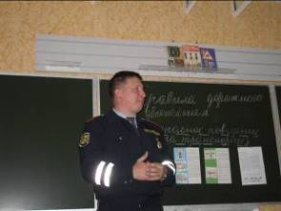
Правила дорожного движения Российской Федерации были утверждены Постановлением Совета Министров - Правительства Российской Федерации от 23.10.1993 г. № 1090. Правила постоянно уточняются. Это связано со многими факторами: усложнились условия дорожного движения, изменилось количество и качество транспортных средств, интенсивность движения транспортных потоков.
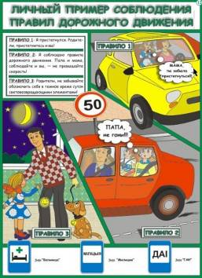
Далее ребята очень внимательно выслушали очень компетентное и интересное выступление инспектора по пропаганде безопасности дорожного движения майора Шалина Андрея Владимировича. Его выступление состояло не только из теоретической правовой части, но и сопровождалось обилием примеров из жизни, когда подростки попадали в сложные ситуации в результате нарушения правил дорожного движения. Учащиеся задавали активно инспектору вопросы по правилам дорожного движения. Так что завязалась оживлённая беседа.
Итогом классного часа явилось обобщение знаний по правилам дорожного движения с помощью красочной, анимационной компьютерной презентации.
Дорогие друзья, помните, что улица – это своеобразный лабиринт! И если вы хорошо слушали и запоминали содержание данного классного часа, вы легко и безопасно сможете проходить этот лабиринт!

Наш адрес: 396370 Воронежская обл., с. Репьевка, ул. Спортивная, 11; тел. 8 (47374) 2-15-05, 2-15-06,
E-mail: repevkasch@mail.ru
Соучредители: совет лидеров классов, администрация и родительский комитет школы. Тираж 20 экз. Электронный вариант газеты на сайте школы http://repevkasch.narod.rи

